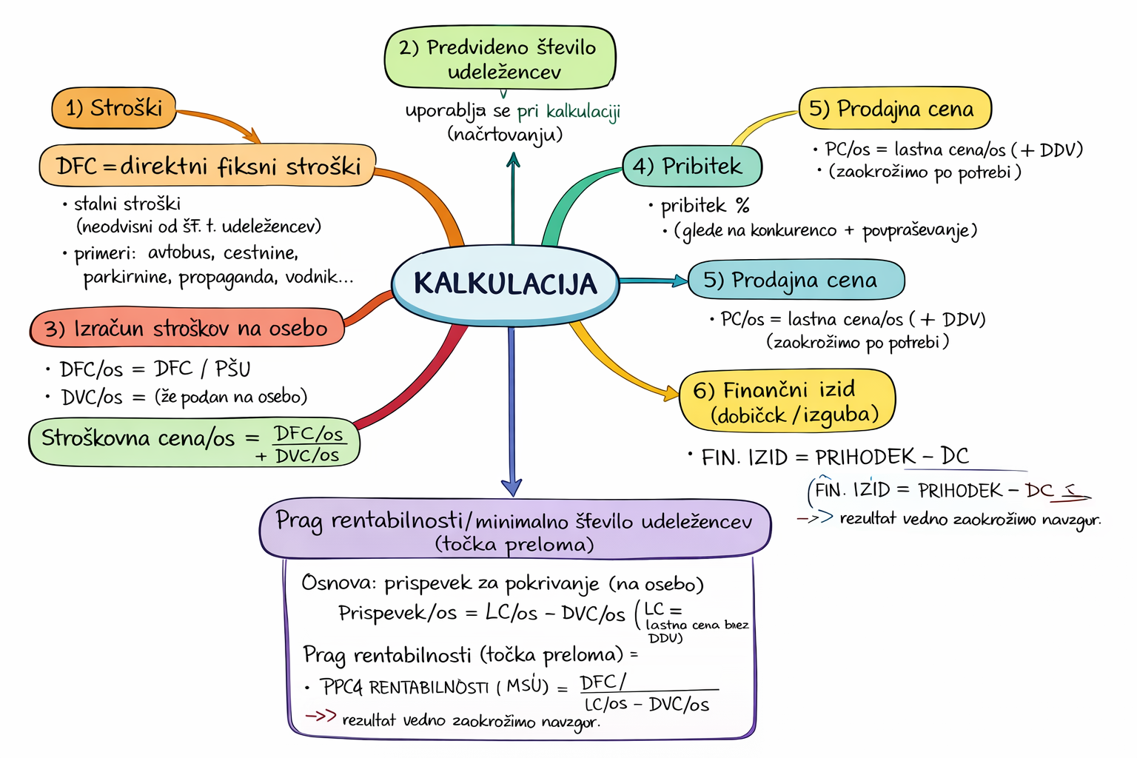
Na primeru svojega sanjskega potovanja prikažite ponudbe najdene pri različnih TA (domačih, tujih, spletnih…) in primerjajte prodajne cene, predstavite zakaj različne cene za podobne ponudbe, poiščite minimalno število udeležencev in komentirajte. Ali so vaše sanjske detinacije med top 20 na svetu v letu 2026 in če so zakaj?. Kakšno namestitev ste predvideli (hotel…)

